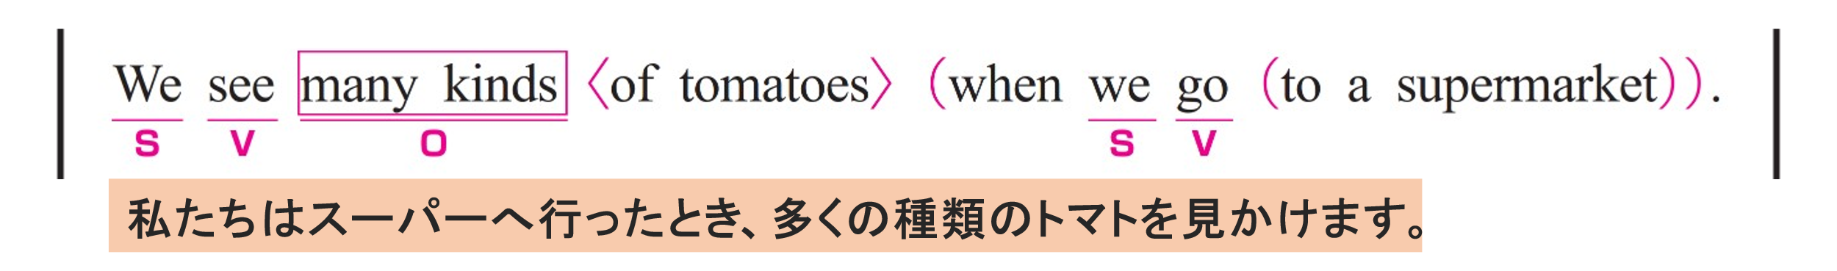
〇 この文は、主節 “We see many kinds of tomatoes” と従属節 “when we go to a supermarket” の2つの部分からなる複文です。
〇 主節は、We が S（主語）、 see が V（動詞）、 many kinds が O（目的語）です。
〇 of tomatoes は修飾語で形容詞のはたらきです。 many kinds を説明しています。
〇 従属節は、We がS（主語）、 go がV（動詞）です。
〇 to a supermarket は修飾語で副詞のはたらきです。
「スーパーへ」という意味をもち、動詞 go の場所を説明しています。
〇 when は、時間を表す接続詞で、「～するとき」という意味をもちます。

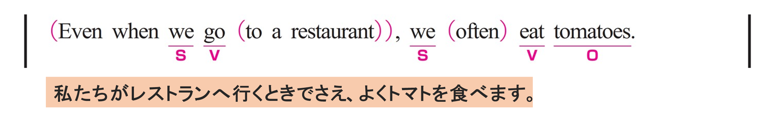
〇 この文は、主節 “we often eat tomatoes” と従属節 “Even when we go to a restaurant”の2つの部分からなる複文です。
〇 主節は、We が S（主語）、 eat が V（動詞）、 tomatoes が O（目的語）です。
〇 often は副詞です。「よく（しばしば）」という意味をもち、動詞 eat の頻度を説明しています。
〇 従属節は、ｗe がS（主語）、go がV（動詞）です。
〇 to a restaurant は修飾語で副詞のはたらきです。
「レストランへ」という意味をもち、動詞 go の場所を説明しています。
〇 when は、時間を表す接続詞で、「～するとき」という意味をもちます。
〇 Even は副詞です。「～でさえ、～の場合でも」という意味をもち、強調しています。

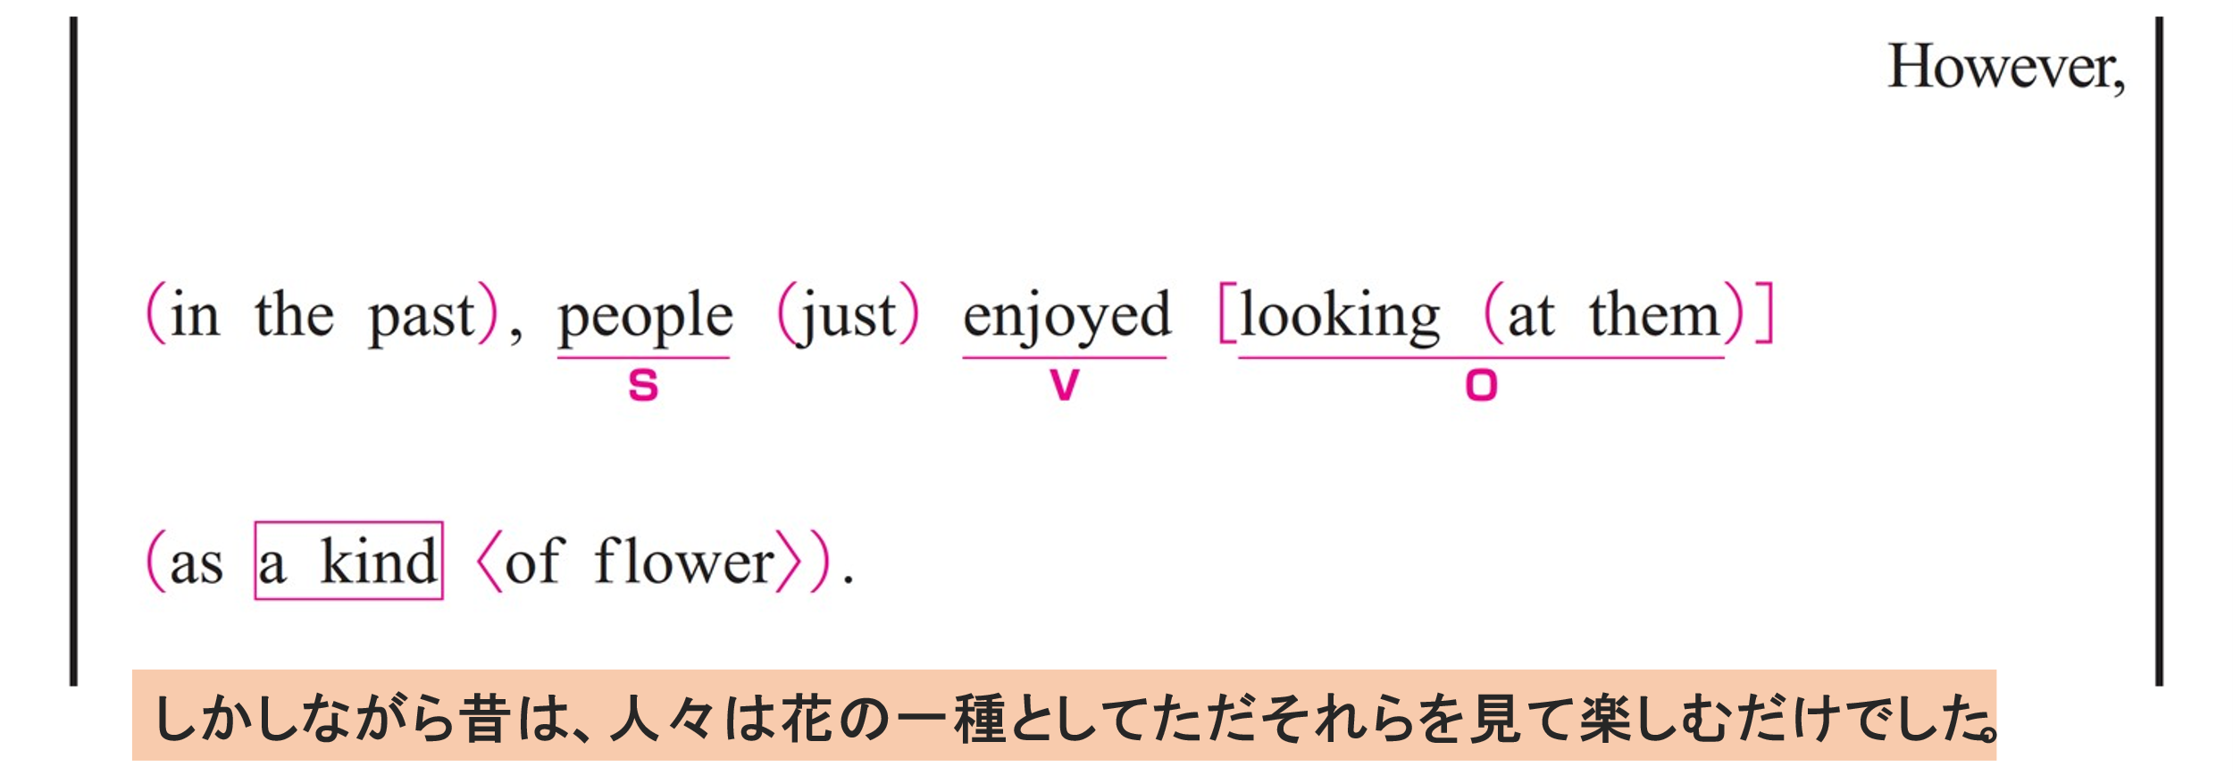
〇 people が S（主語）、 enjoyed が V（動詞）、 looking at them が O（目的語）です。
※ looking は動名詞です。
〇 at them は修飾語で副詞のはたらきです。
「それらを」という意味をもち、動詞 look（looking） の対象を説明しています。
〇 as a kind of flower は修飾語で副詞のはたらきです。
〇 of flower は修飾語で形容詞のはたらきです。 a kind を説明しています。
「花の一種として」という意味をもち、どのように（見ているか）を説明しています。
〇 However は「しかしながら」という意味をもち、前の文との対比を示しています。
〇 in the past は修飾語で副詞のはたらきです。
「過去に」という意味をもち、動詞 enjoyed の時間を説明しています。

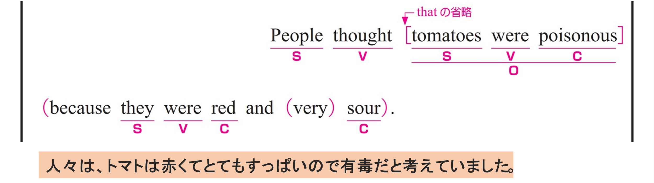
〇 この文は、主節 “People thought tomatoes were poisonous” と従属節 “because they were red and very sour” の2つの部分からなる複文です。
〇 主節は、People がS（主語）、 thought がV（動詞）、 tomatoes were poisonous が O（目的語）です。
〇 tomatoes were poisonous は、主語と動詞をふくむ節（名詞節）です。
tomatoes が S（主語）、 were が V（動詞）、 poisonous が C（補語）です。
〇 従属節は、they がS（主語）、 were がV（動詞）、 red と sour が C（補語）です。
〇 very は副詞で、 形容詞 sour を強調しています。
〇 because は、理由を表す接続詞で、「～だから」という意味をもちます。
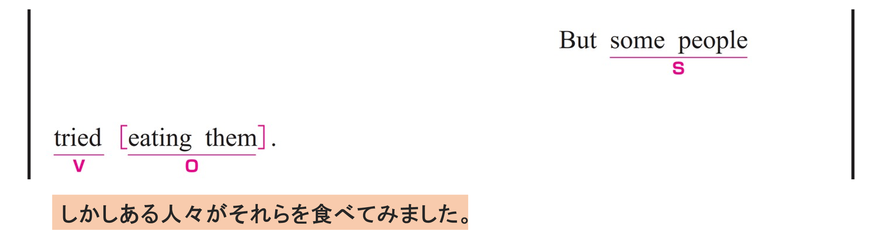
〇 some people が S（主語）、 tried が V（動詞）、 eating them が O（目的語）です。
〇 eating は動名詞です。 them はトマトを指しています。
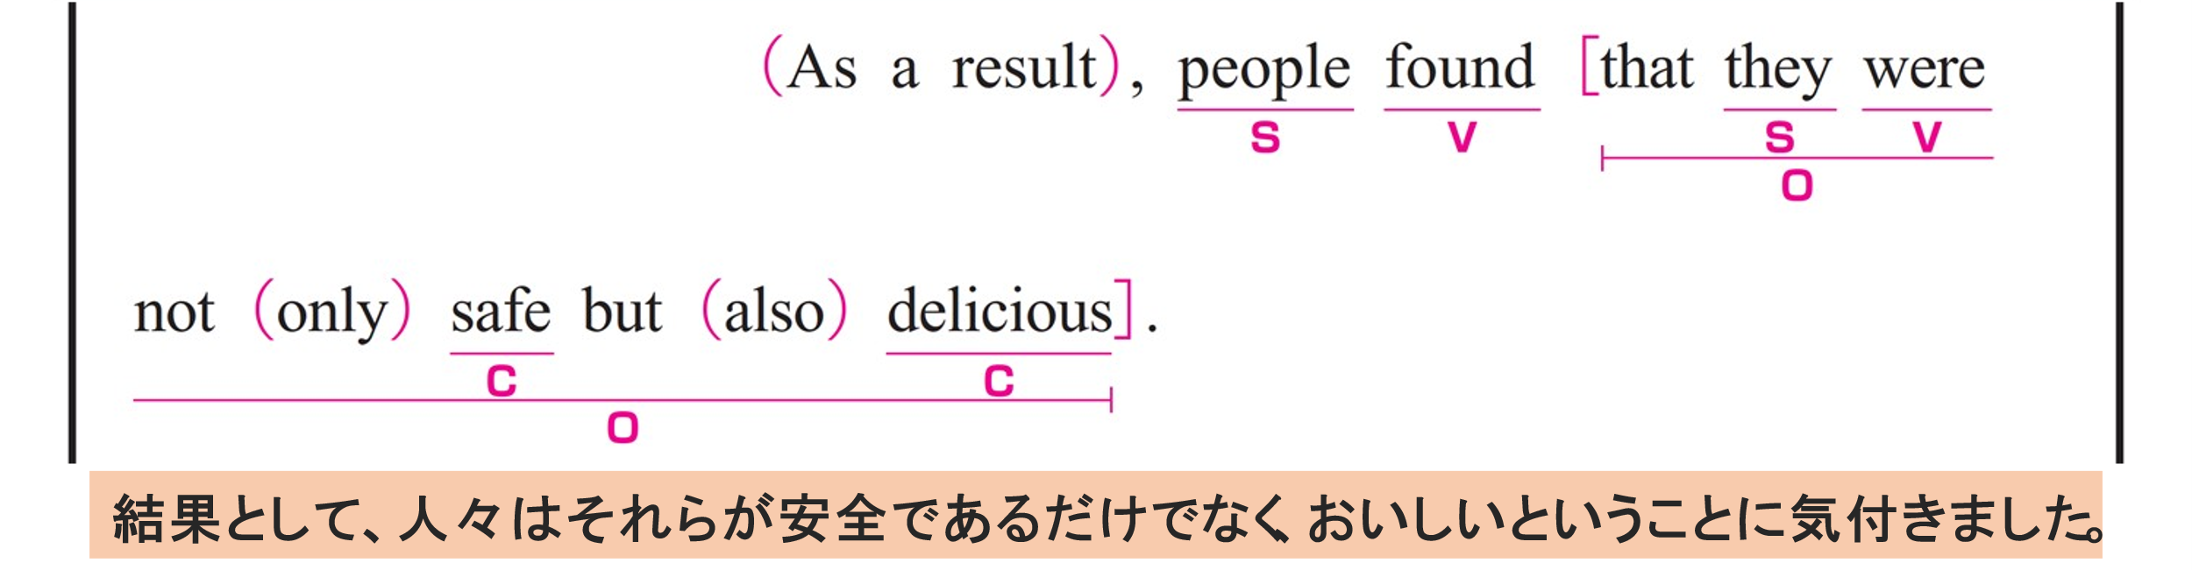
〇 people が S（主語）、 found が V（動詞）、 that they were not only safe but also delicious がO（目的語）です。
〇 that they were not only safe but also delicious は、主語と動詞をふくむ節（名詞節）です。
they が S（主語）、 were が V（動詞）、 safe と delicious が C（補語）です。
〇 not only... but also.. は、「～だけでなく…も」という強調表現です。
〇 As a result は修飾語で副詞のはたらきです。
「その結果」という意味をもち、文全体を修飾しています。
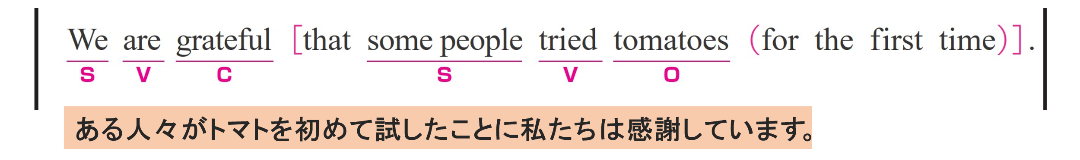
〇 We が S（主語）、 are が V（動詞）、 grateful が C（補語）です。
〇 that some people tried tomatoes for the first time は主語と動詞をふくむ節（名詞節）です。
some people が S（主語）、 tried が V（動詞）、 tomatoes が O（目的語）です。
〇 for the first time は修飾語で副詞のはたらきです。
「初めて」という意味をもち、動詞 tried を修飾しています。
〇 that は、名詞節を導く接続詞で、「～ということ」という意味をもちます。

